Министерство науки и высшего образования Российской Федерации
Федеральное государственное автономное образовательное учреждение
высшего образования
«СЕВЕРО-КАВКАЗСКИЙ ФЕДЕРАЛЬНЫЙ УНИВЕРСИТЕТ»

Институт Информационных технологий и кибербезопасности
Департамент цифровых робототехнических систем и электроники

«Паттерны проектирования»

ОТЧЕТ
ПО ЛАБОРАТОРНОЙ РАБОТЕ №15

Тема: ИДИОМАТИЧЕСКИЕ ПАТТЕРНЫ

ВАРИАНТ 1

Выполнил:
Деревяшкин Валерий Васильевич
4 курс, группа ПИЖ-б-о-23-2,
09.03.04 «Программная инженерия»,
очная форма обучения

_______________________________
(подпись)

Проверил:
ассистент департамента цифровых, робототехнических систем и электроники, Информационных технологий и кибербезопасности
Белик А.И.

_______________________________
(подпись)

Отчет защищен с оценкой ___________ Дата защиты__________________

Ставрополь, 2026 г.

Ход работы
Вариант
Система заказа состоящая из двух микросервисов
- OrderService — управляет заказами (создать / отменить).
- PaymentService — управляет платежами (списать / вернуть).
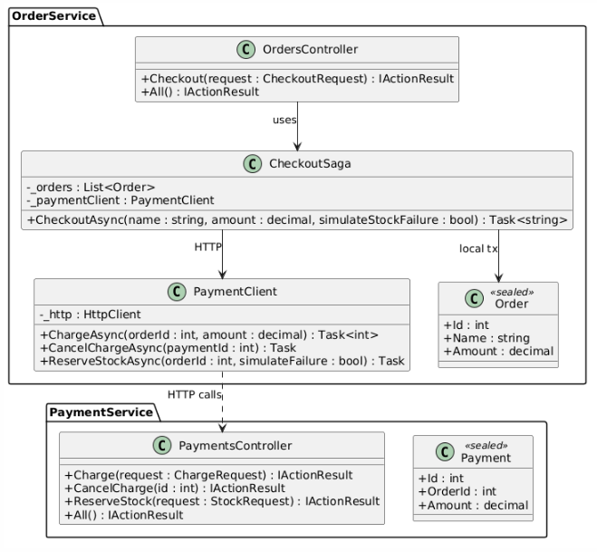
Рисунок 1. Диаграмма классов
Идиоматические паттерны — низкоуровневые, «решения» для конкретного языка или платформы, которые описывают как решать типовые задачи на конкретном языке:
- как организовать параллельную обработку данных (Producer/Consumer, Thread Pool);
- как работать с асинхронными результатами (Future/Promise);
- как правильно работать с ресурсами (RAII, IDisposable);
- как избежать избыточного выделения памяти (object pool, span).
Паттерн Producer/Consumer (Производитель–Потребитель)
Есть общая очередь задач. Производитель (Producer) кладёт задачи в очередь, потребители (Consumers) забирают задачи из очереди и обрабатывают.
Применяется:
- Задачи можно обрабатывать параллельно, но результаты не нужны немедленно.
- Производитель быстрее потребителя (или наоборот) — очередь сглаживает разницу.
Роли участников:
Роль | Что делает
Producer | Создаёт задачи и кладёт их в очередь
Consumer | Забирает задачи из очереди и обрабатывает
Queue | Потокобезопасная очередь, соединяющая их
Coordinator | Создаёт очередь, запускает продюсера и консьюмеров, ждёт завершения

«Интерактивная карта» с точками PointOfInterest. Cценарий: при инициализации карты нужно дополнить все точки дополнительными данными (например, рейтинг). Обработка каждой точки занимается время.
Схема:
- Producer — кладёт все точки в очередь.
- Consumers (3 воркера) — параллельно забирают и обрабатывают.
- Pipeline — координирует: создаёт очередь, запускает продюсера и воркеров, ждёт завершения.
Диаграмма классов
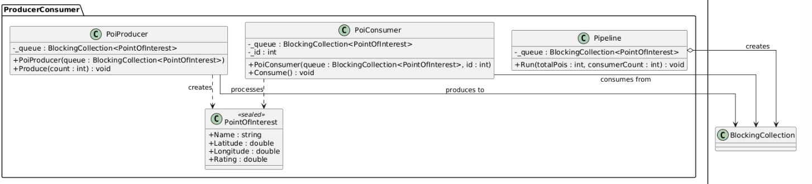
Рисунок 2. Диаграмма классов
Реализация паттерна
/// <summary>
/// Доменная модель: точка интереса на карте.
/// </summary>
public sealed class PointOfInterest
{
public string Name { get; init; } = "";
public double Latitude { get; init; }
public double Longitude { get; init; }

/// <summary>
/// Рейтинг, который вычисляется асинхронно (консьюмером).
/// До обработки — 0.
/// </summary>
public double Rating { get; set; }
}
/// <summary>
/// Producer в паттерне Producer/Consumer.
/// Генерирует точки и кладёт их в очередь.
/// </summary>
public sealed class PoiProducer
{
private readonly BlockingCollection<PointOfInterest> _queue;

public PoiProducer(BlockingCollection<PointOfInterest> queue)
{
_queue = queue;
}

public void Produce(int count)
{
Random random = new Random(42);

for (int i = 1; i <= count; i++)
{
PointOfInterest poi = new PointOfInterest
{
Name = $"Точка #{i}",
Latitude = 55.70 + random.NextDouble() * 0.1,
Longitude = 37.60 + random.NextDouble() * 0.1
};

_queue.Add(poi);

Console.WriteLine($"[Producer] добавлена {poi.Name}");
}

// Сигнал: новых задач не будет.
_queue.CompleteAdding();

Console.WriteLine("[Producer] завершил работу (CompleteAdding).");
}
}
/// <summary>
/// Consumer в паттерне Producer/Consumer.
/// Забирает точки из очереди и обрабатывает.
/// </summary>
public sealed class PoiConsumer
{
private readonly BlockingCollection<PointOfInterest> _queue;
private readonly int _id;

public PoiConsumer(BlockingCollection<PointOfInterest> queue, int id)
{
_queue = queue;
_id = id;
}

public void Consume()
{
foreach (PointOfInterest poi in _queue.GetConsumingEnumerable())
{
// Имитация долгой обработки (внешний сервис, БД, сеть).
Thread.Sleep(200);

// Присваиваем рейтинг на основе координат.
poi.Rating = Math.Round(3.0 + (poi.Latitude + poi.Longitude) % 2.0, 1);

Console.WriteLine($"[Consumer #{_id}] обработана {poi.Name} -> рейтинг {poi.Rating}");
}

Console.WriteLine($"[Consumer #{_id}] завершил работу (очередь пуста).");
}

Stopwatch sw = Stopwatch.StartNew();

Pipeline pipeline = new Pipeline();
pipeline.Run(totalPois: 10, consumerCount: 3);

sw.Stop();
Console.WriteLine($"Общее время: {sw.ElapsedMilliseconds} мс");
Демонстрация работы паттерна Producer/Consumer
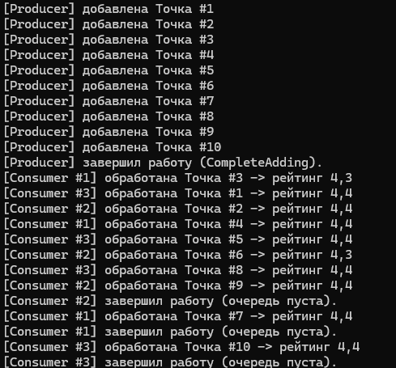
Рисунок 3. Результат обработки
- Продюсер быстро кладёт все 10 точек и вызывает CompleteAdding.
- Три консьюмера параллельно обрабатывают точки
В лабораторной работе реализован идиоматический паттерн Producer/Consumer (Производитель–Потребитель) на C# для задачи параллельного «добавления» точек интереса на карте.
Результат:
- PoiProducer — кладёт 10 точек в очередь и сигнализирует завершение через CompleteAdding.
- PoiConsumer — три параллельных воркера забирают точки из очереди и обрабатывают (имитация долгой работы через Thread.Sleep(200)).
- Pipeline — координатор: создаёт BlockingCollection<PointOfInterest>, запускает продюсера и воркеров, ждёт завершения всех.

